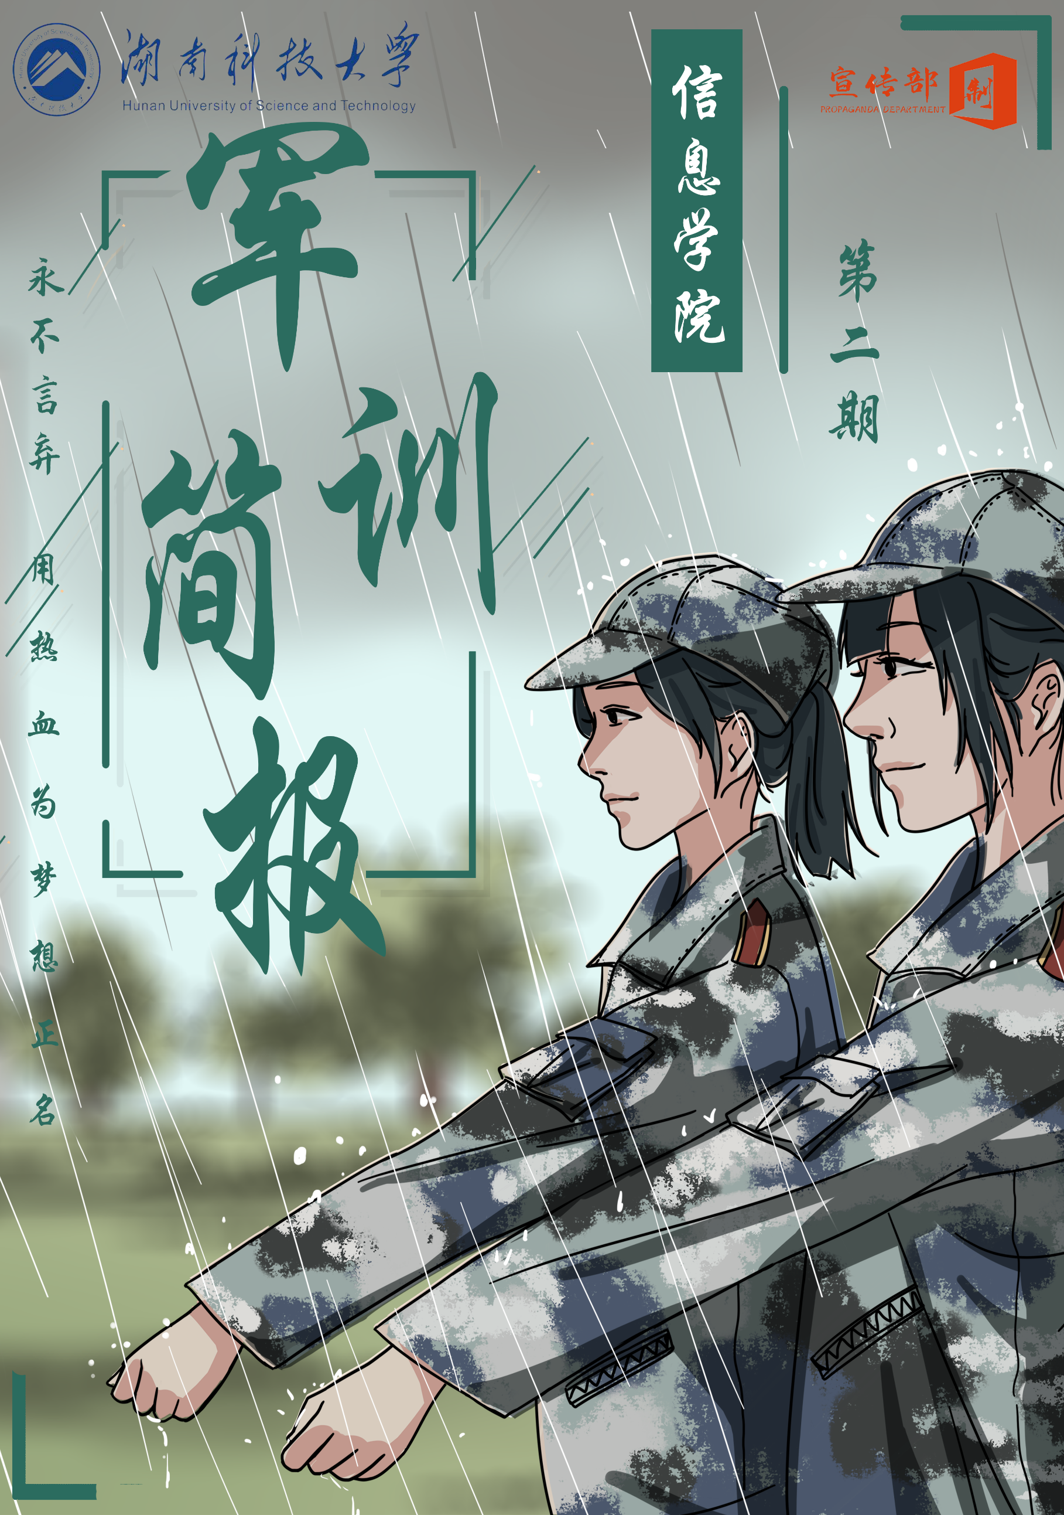


军训简报
关于军训，我想说…
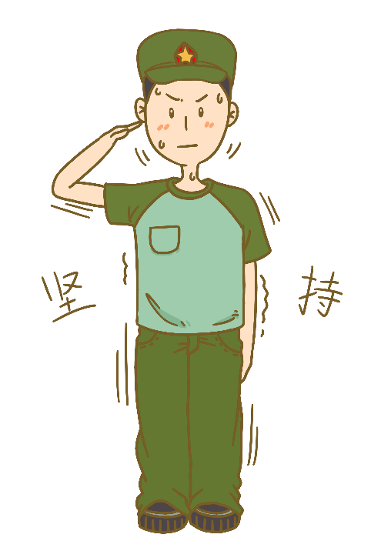
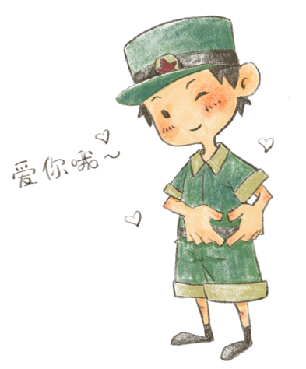
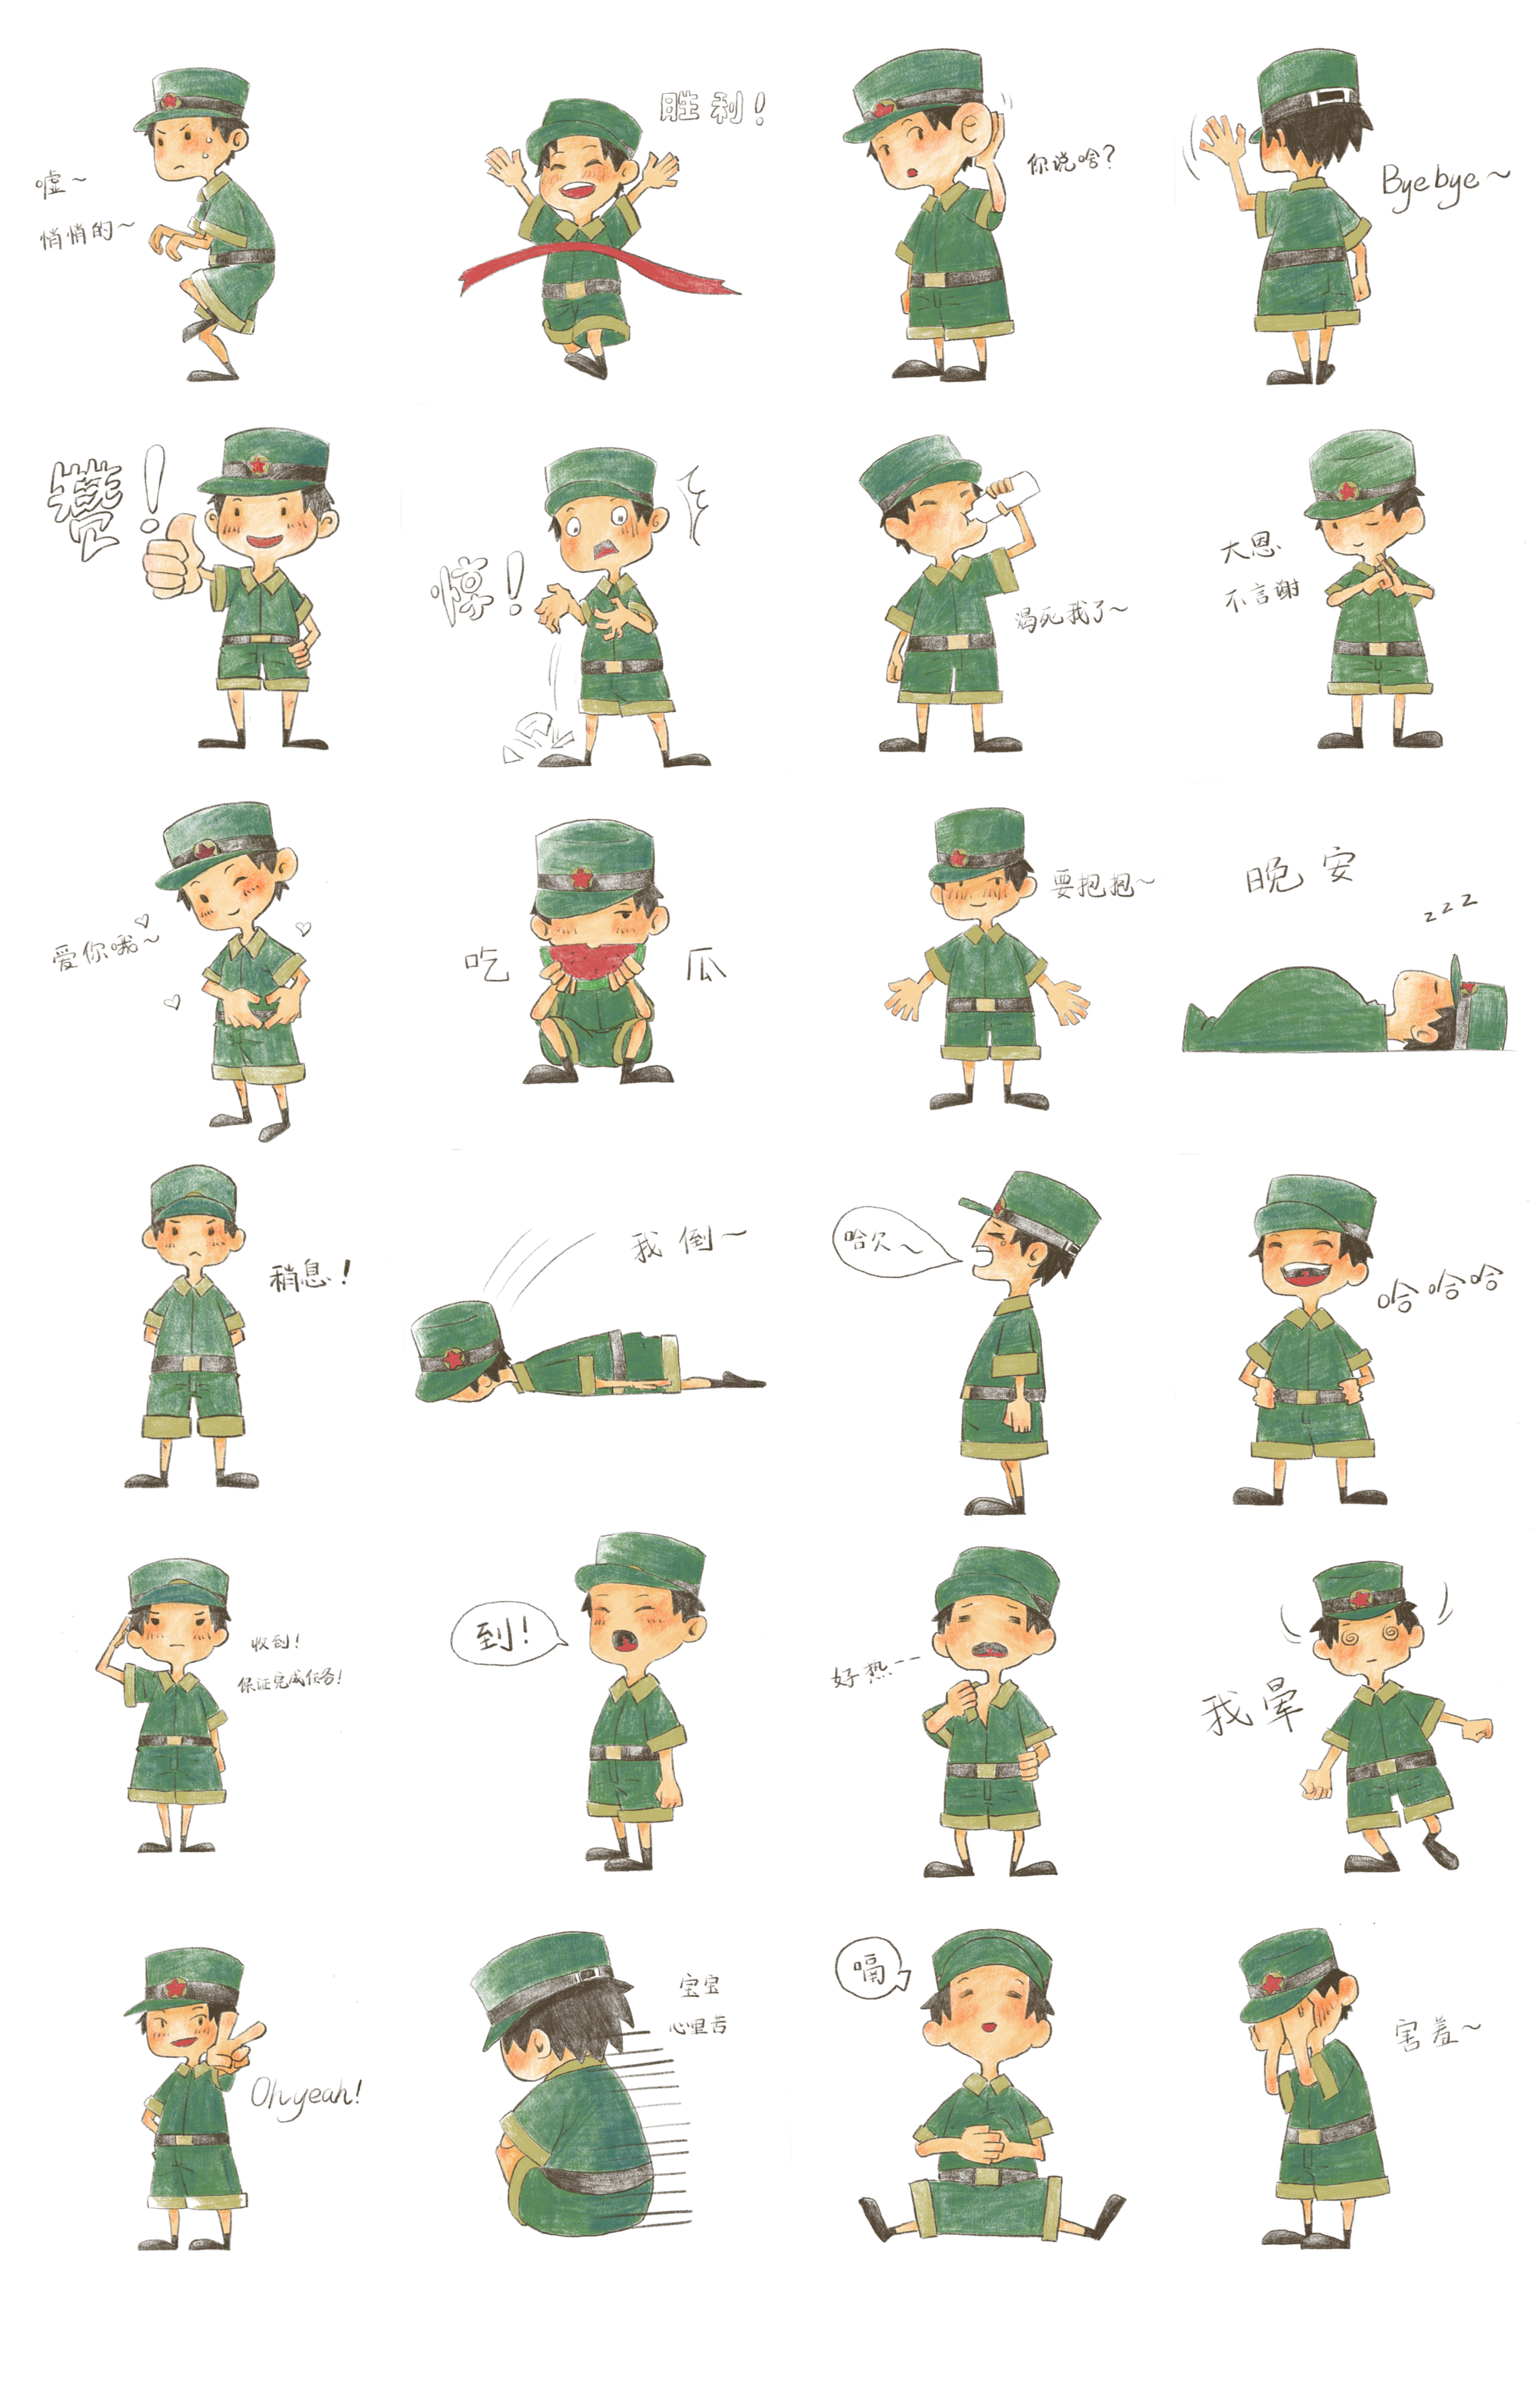
人只有在经历过挫折之后才会变得更加成熟，在困难面前才会更加坚强。我们小心翼翼地拾起断续的梦，带着虔诚的信念和不移的决心，在大学中用心进取，在生活上，勇往直前。
当教官用沙哑的喉咙唱起那首《第一天当兵》时，我不禁落下了眼泪，有种感情在内心喷发，那是对军人的浓浓敬意。
军训，真的让我学会了很多，同学之间的团结友爱，师生情，军民情，好多感情共同发酵，凝成我脑中最秀丽的回忆!
军训的日子就像风雨过后的泥土，经过了无数次的洗刷，最终会沉淀下去，直至融入我生命中的最底层……
“一，二，三，四”的口号声，在某一时刻，我竟觉得是世上最动听的声音。
都说当兵的人是最可爱的，在这次军训中，我最后体会到了这句话的内涵。教官们响亮的口令，整齐的步伐，都让我深深折服。

军训简报
军训简报第二期

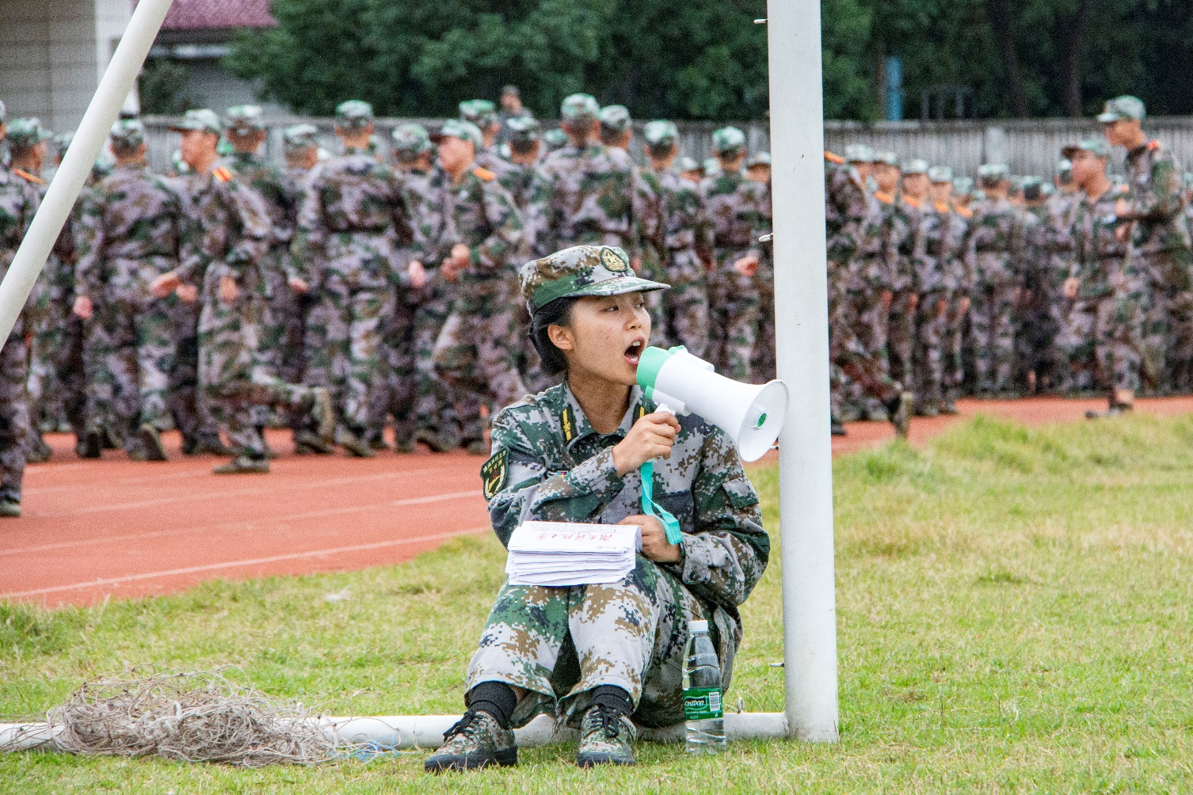
拳术队教官浏览军训心得
Jun Xun Jian Bao Di Er Qi

“你有你的花香浓，我有我的军旅情。你有你的七彩虹，我有我的军人梦。人生的选取不光有西东，还有那男儿女儿踏征程。”在电视剧中看到军人的飒爽英姿，心中油然而生羡慕之情，而今我们也正理解军人的洗礼——军训。
1

军训简报
慰问关心伤兵，学院情系新生
——李宁书记和班主任张铸老师到医院看望住院新生

10月4日，信息与电气工程学院李宁书记和往常一样来到南校田径场巡查新生军训，并且对同学们长期以来的坚持表示肯定，高度赞扬了大家在潮湿冷峻条件下依旧坚持军训的拼搏精神。

同时，就进一步做好军训工作提出了明确要求，希望同学们在剩余的军训时间里继续刻苦训练，严格要求自己，以此给同学们加油打气。

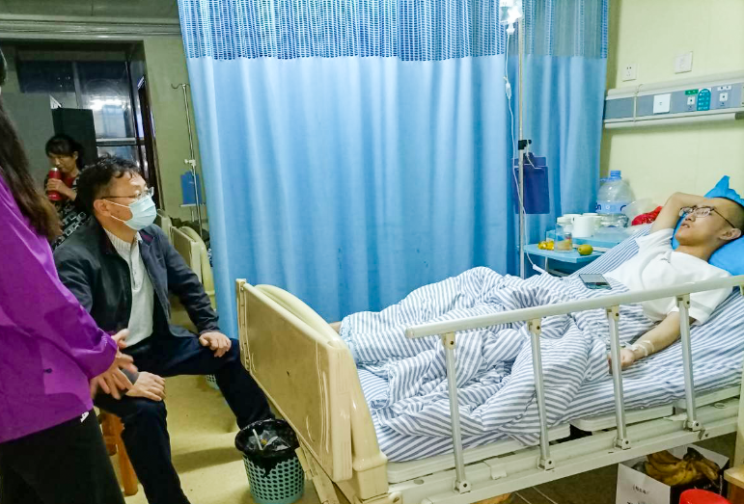
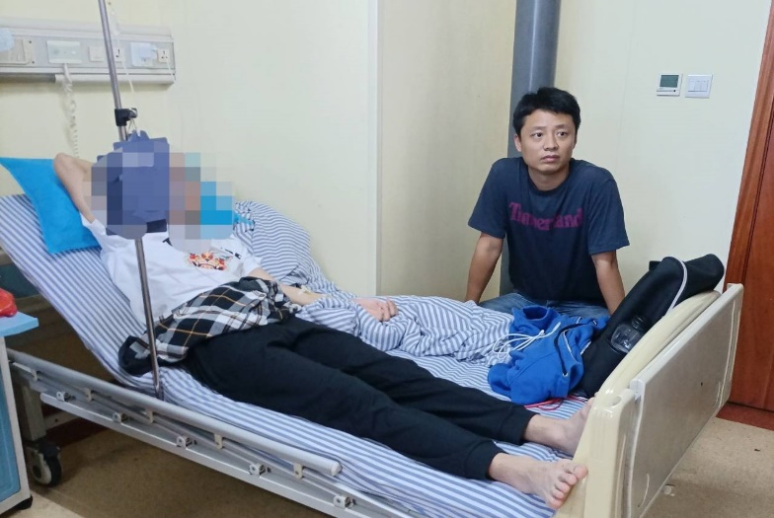

李宁书记询问新生身体情况
班主任陪伴在新生身边

随后，李宁书记同班主任张铸老师到医院看望住院新生，对新生身体状况进行了详细询问，希望伤兵们在不影响自身健康的情况下积极参与线上军训知识学习活动，让大学不留遗憾。

2

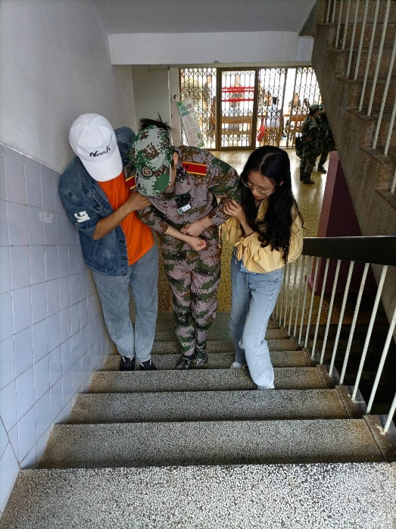
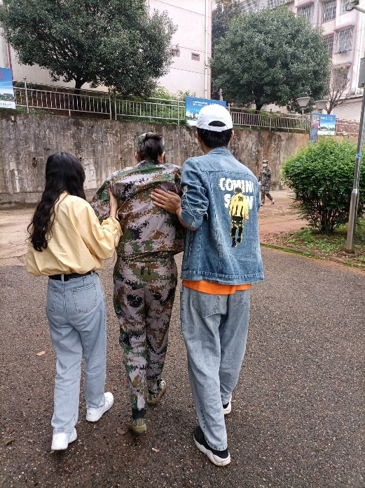
军训简报

助班陪同新生前往医院

不仅如此，学长学姐也对新生表达出了深切而热烈的关怀，亲自搀扶新生到医院检查，为新生处理请假等事宜，提供了力所能及的帮助，让新生在严格的军训旅程中感受到来自学长和学姐们的温暖关照。

一次简单的慰问，让来自祖国四海八方的同学们感受到学院这个大家庭的温暖与关怀，也为他们接下来的军训生活提供了不竭的精神动力。祝愿所有新生们都能通过刻苦的军事训练，一路走来，他们收获的不仅是一份训练的体验，更是一笔将伴随终身的宝贵财富。
新闻：杨悦琳 摄影：肖善芳

3

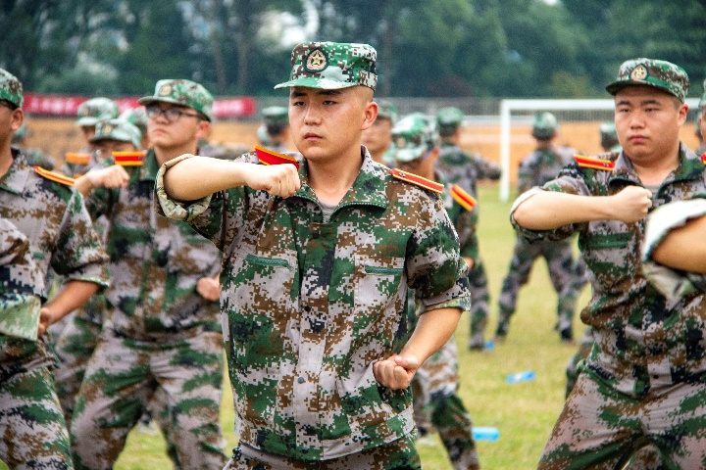
军训简报
整齐划一是不变的初衷
寻
找
军
训
场
上
最
美
的
身
姿
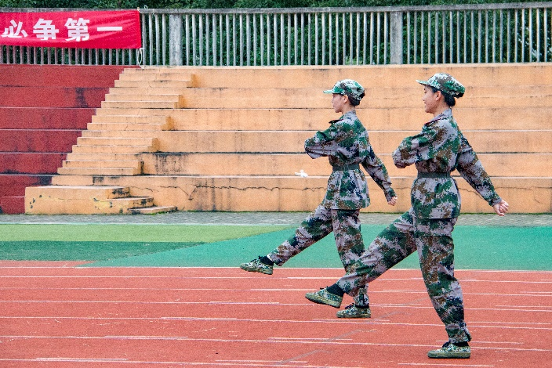
3

“身”与“心”皆 正
如影

正步定格的瞬间
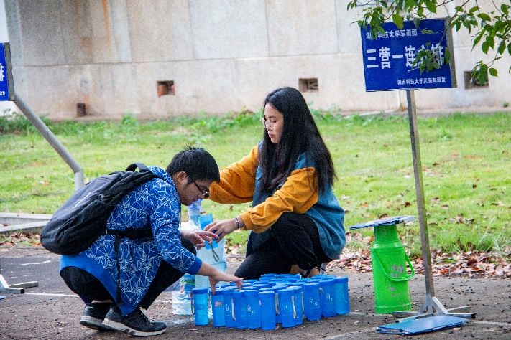

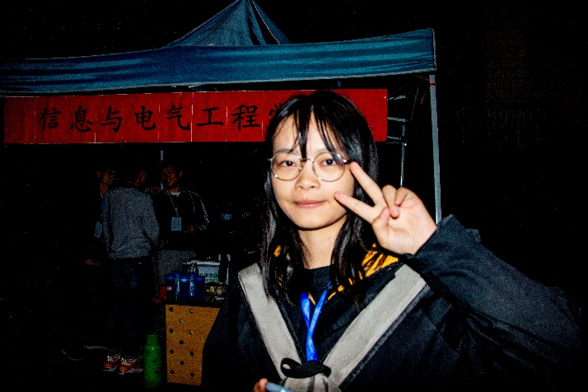

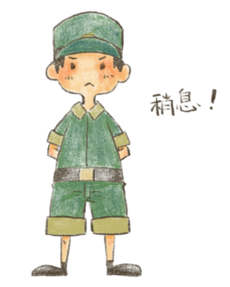

你的水壶交给我

遇见军训场上最好的你
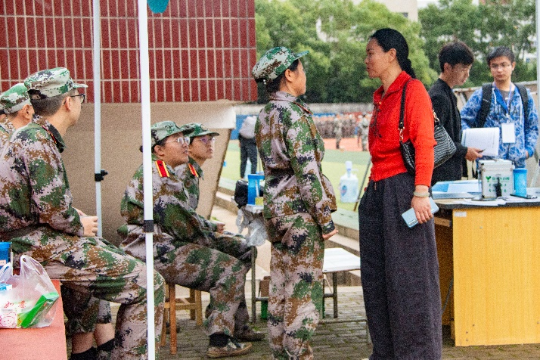
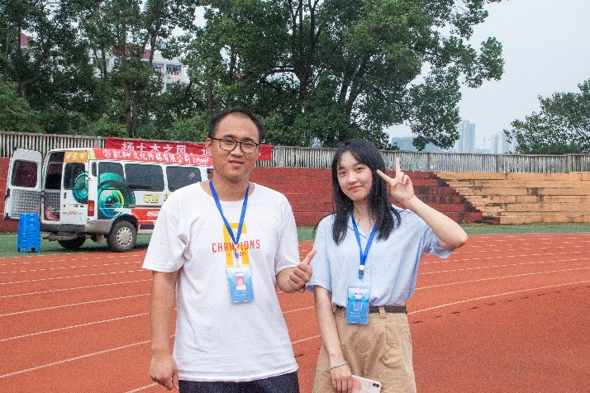

你的健康是我的牵挂
笑如太阳，暖入人心
“当我们把部分生活做到极限，我们的精神面貌也将焕然一新。”
4
摄影：石馥铭 黎紫君 童金磊
4
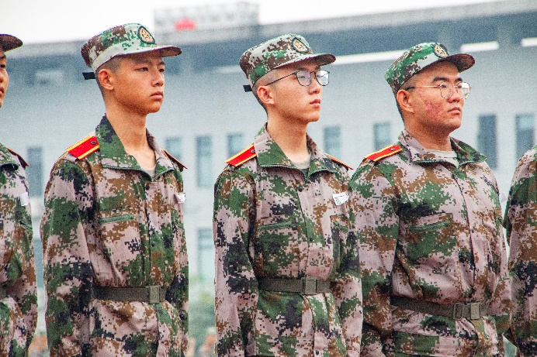
军训简报
在军训中，我最喜欢的是军姿。军姿是最完美的姿态，双脚分开约60°，脚跟并拢，双手紧贴裤缝，前后贴紧不留缝隙，两肩后张，收腹，下额微收，抬头挺胸，目视前方。

军姿展现的是军人的风采，也体现出一种义愤从容的美，坚定，坚强，坚毅。硬骨傲苍穹，笑傲风霜雪。站军姿时，感觉有股浩然正气贯长虹。如果青春是首动人的歌，那军姿就是其中最铿锵的旋律。
2020年10月2日 高飞
军姿是最完美的姿态

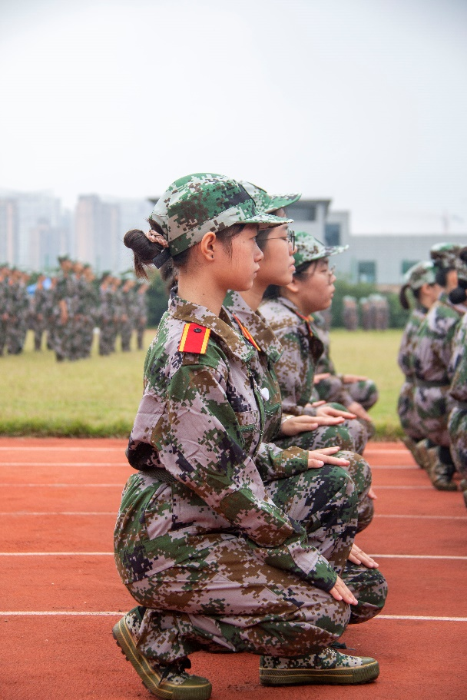

最美蹲姿

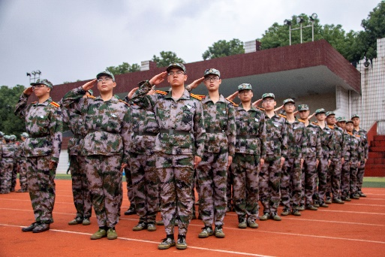
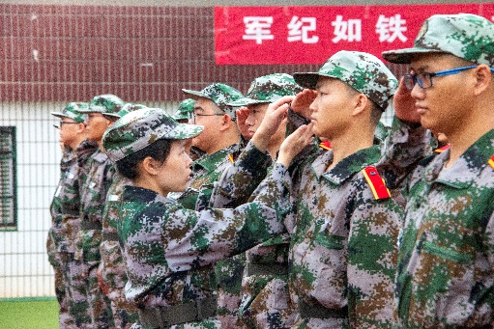
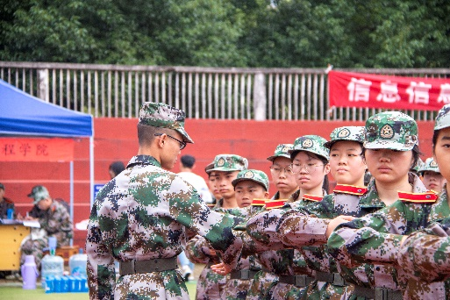

5
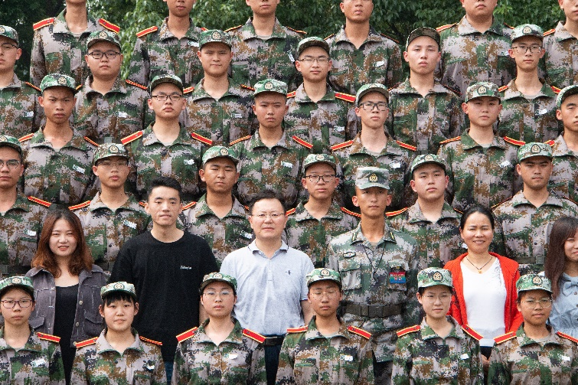
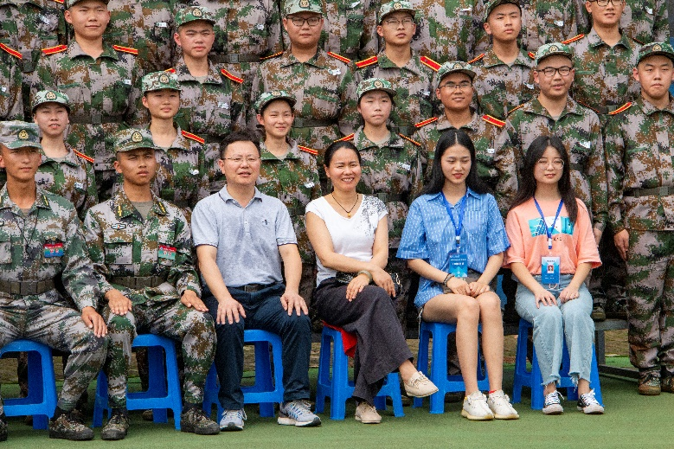

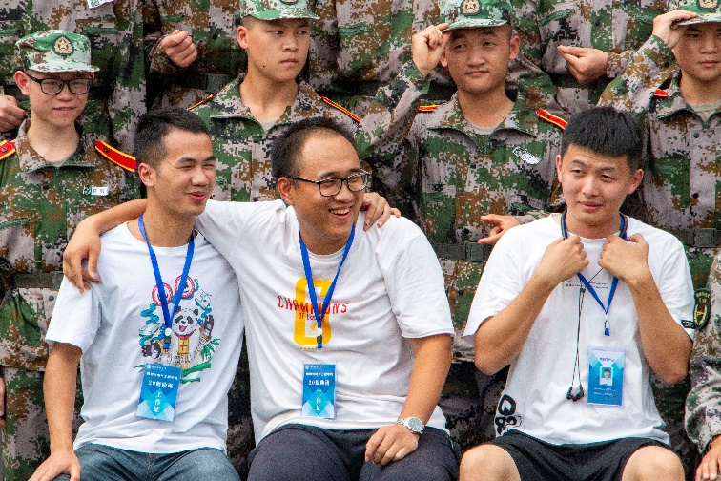
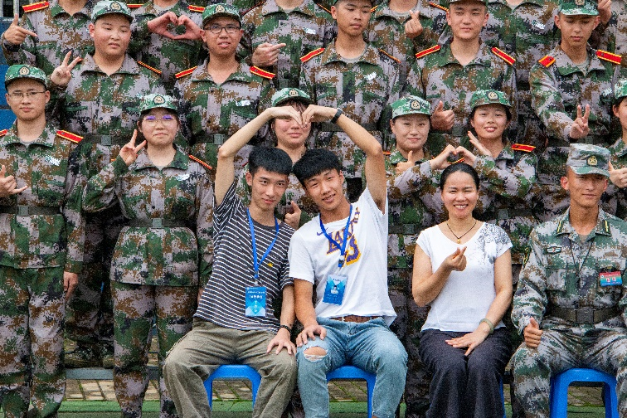
军训简报
李宁书记和肖善芳老师与新生合影
原来我们助班这么可爱
6
我们在军训中体会人生，踏上人生的另一个征程。一样的青春，不一样的情，一样的当代大学生，学海求知，志在军营，校园的读书声声声职责重。我们崇尚荣誉，我们励志人生，我们的青春因为有了这一段军旅生活而变得激扬奋发;我们的青春因为有了汗水的洗礼而变得坚韧不拔!我们的青春犹如那军中绿花般贞洁秀丽。
汪豪 2020年9月29日
军训简报
（一）军训：拾起断续的梦
5

在反复的动作中，磨练了我们的意志，教会了我们坚持，正所谓“掉皮掉肉不掉队，流血流汗不流泪”。

军训不仅仅是对行为上的操练，更是对精神和思想上的深化。一天的训练其实我们都很累，但回到宿舍后心里会感到很满足，每一次进步的欣喜都让人享受！当别人享受锲而不舍的喜悦时，你千万不要成为功亏一篑的典型。
山没有悬崖山峭壁就不再险峻，海没有惊涛骇浪就不再壮阔，河没有跌宕起伏就不再壮美，人生没有挫折磨难就不再坚强。

从原本懒懒散散的暑期生活中脱离山来，站在训练场上，我们无数次地重复着，用自己的心去真真切切的体会军人的英伟。军姿的纹丝不动，跨步的整齐有力， 使我们真正体会到军人的一丝不苟。

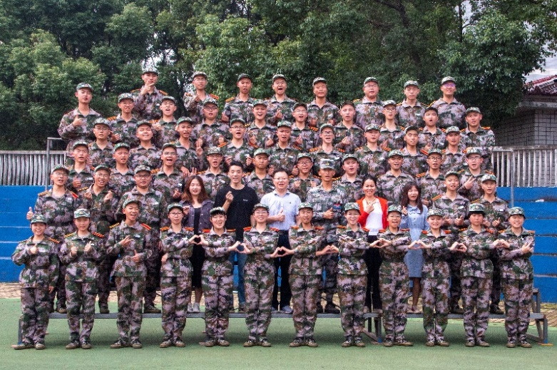

驻足的瞬间
如影

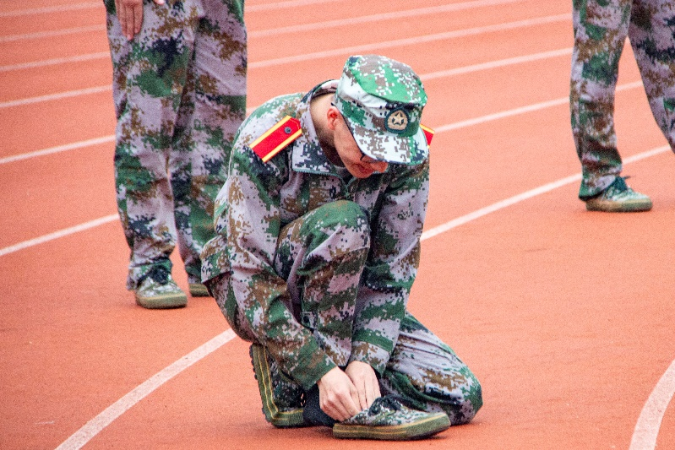

三营一连一排合影
如影

潘雅洁 2020年10月2日
7
军训简报
（二）千里之堤，溃于蚁穴

一屋不扫何以扫天下?在相对于往年更松懈的内务工作要求下,我们却仍旧做不好，如同书记所说,这是态度问题,是我们不够重视这些微小的细节。

千里之堤溃于蚁穴，我们的大学生活也许便会因这些小小的细节爱到影响。军训苦，军训累，这本就是正常的、公认的事实，作为成年人我们早已明白这些。这本就没什么好委屈的。

团委学生会宣传部
二〇一九年七月九日

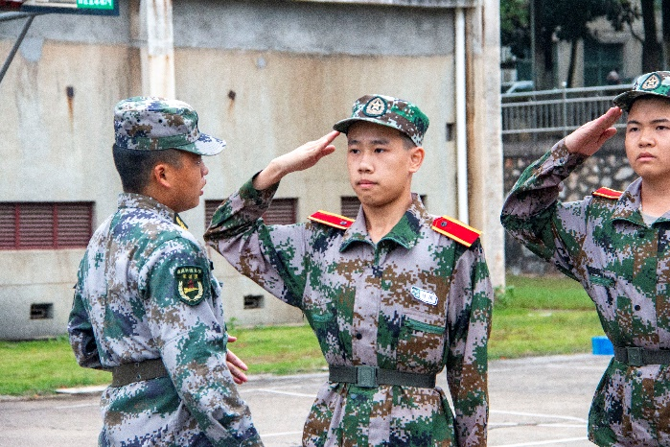
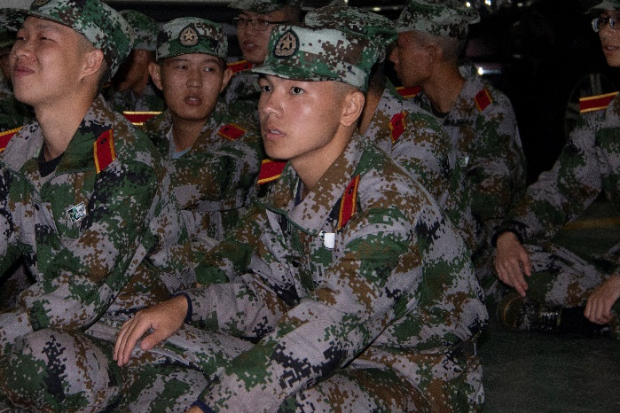

敬礼，敬你！
如影
夜晚我眼睛仍有光
如影

今日晚训不得不弥补下午被占用的训练时间。晚训时教官的一番话我们早已听过多次，因为那是人生现实。

团委学生会宣传部
二〇一九年七月九日

我们现在大学了，有的人尚且稚嫩，也有的人却有了些许成熟，我们明白道理，做不好只因经历过少，没有亲身验证，道理是不会深入人心的。所以，我们只能不断去亲身验证罢了。

团委学生会宣传部
二〇一九年七月九日

7
韦特 2020年10月2日
8

军训简报
（三）我们，是一个团队
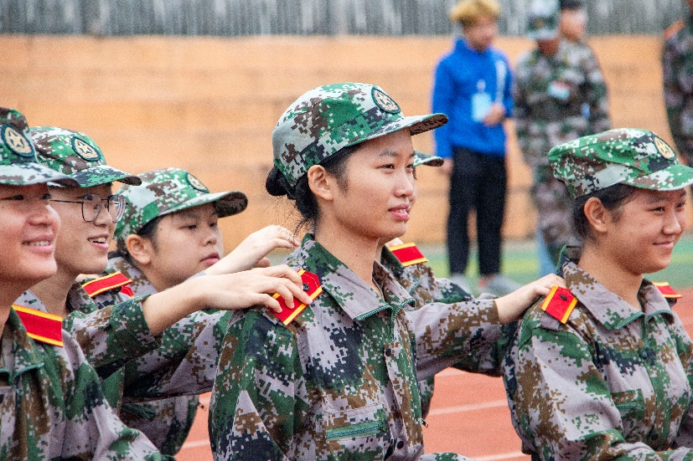
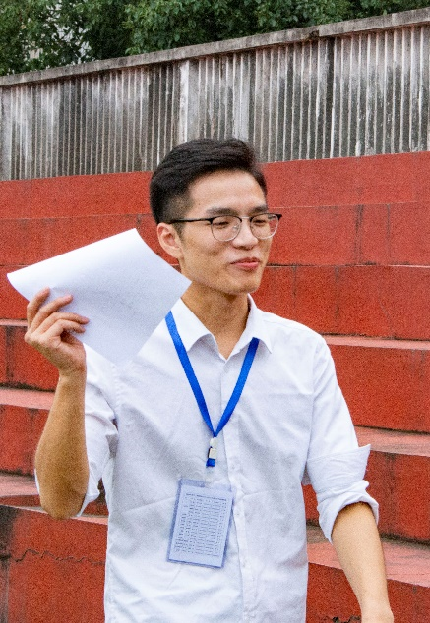
9
张芝贤 2020年10月2日
这也就是为何在长距离起步跑时听见队伍的脚步声巨快而无力改变全局的心累。我们只能在要求更要求自己做的靠近标准，才能为团队做出一点贡献。
我们身为信息学院的排面就应去承担那一份责任，苦都是理所应当。只希望大家今后的苦 就不被结果辜负。

团委学生会宣传部
二〇一九年七月九日
10月2日，军训的第五天，也是进入方正队的第四天。由于下午体检的原因训练的总时长比以往大大缩小，主要练习的便是跑步的一套流程。
分动作练时尽力做到标准可合起来时往往不尽人意：要开始考虑排面动作的协调性动作的完成度，听见口号的迅速反应，这是单靠一个人的力量无法完成的，但这少了任何一个人的力量都将成为丑陋与笑话。

团委学生会宣传部
二〇一九年七月九日
随训工作人员
倚靠前后同学保持平衡
军训简报
（四）我既心向优秀，意志必不动摇

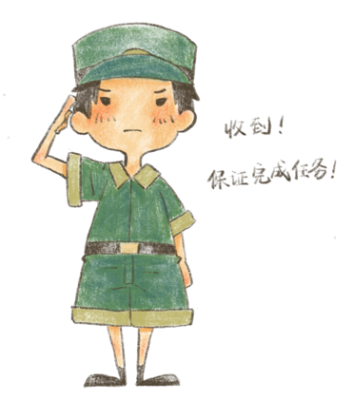
赵文硕 2020年10月3日
匆匆一瞬，如今，是我第十九个中秋。但我心坚定，誓不为它事所扰。中山先生千古名言：“革命尚未成功，同志仍需努力。“努力不足，希望未成，梦想未达，谈何轻松，谈何放弃，谈何懈怠，还有什么资格，畅谈什么所谓情怀。

中秋佳节，我并非不念家，但我不念家中的懒惰懈怠；我并非不念家，但我更向往那终将属于我的那一片天高海阔。我们从小就之，温室中长不出参天大树，鸟笼中飞不出凤凰冲天。说什么感伤，说什么荡漾，皆不过是我如今尚不成熟的表现而已。

团委学生会宣传部
二〇一九年七月九日
这般念来，时间匆匆，恰若白驹过隙。想昨日，仿佛仍是懵懂无知的顽童；看今朝已是军训场上刻苦磨砺，追求优秀之人。恰同学少年，风华正茂；书生意气，挥斥方遒。头晕腰酸也罢，筋疲腿软也罢，我们既心向优秀，我的精神必须专注，我的意志必不可动摇，因为我愿为其付出，我愿为其奉献，我愿为其牺牲，不顾一切，奋然向前。
别样双节。
十年寒，十年苦。
十年苦寒在书房，方显才高志广。

团委学生会宣传部
二〇一九年七月九日

10
军训简报
（五）训练之余皆是惬意

军训不仅仅是对我们本身的磨练，更多是对我们意志的磨练。"宝剑锋从磨砺出,梅花香自苦寒来“，人是在不断的磨练中长大的，只有经历风雨的洗礼才能长成参天大树。
军训很苦很累,但这是一种人生的体验，是战胜自我锻炼意志的良机。教官今天的一席话深深触动了我。我们军训确实很累，但教官每天的训练量比我们还大，他们都没有抱怨累我们又怎能被这小小的困难击倒。

团委学生会宣传部
二〇一九年七月九日

古人云:“天将降大任于斯人也，必先苦其心志，劳其筋骨，饿其体肤。”军训之中，正是如此，其中有酸楚的泪水，有苦咸的汗水，有飘扬的歌声，有欢乐的笑声。

团委学生会宣传部
二〇一九年七月九日

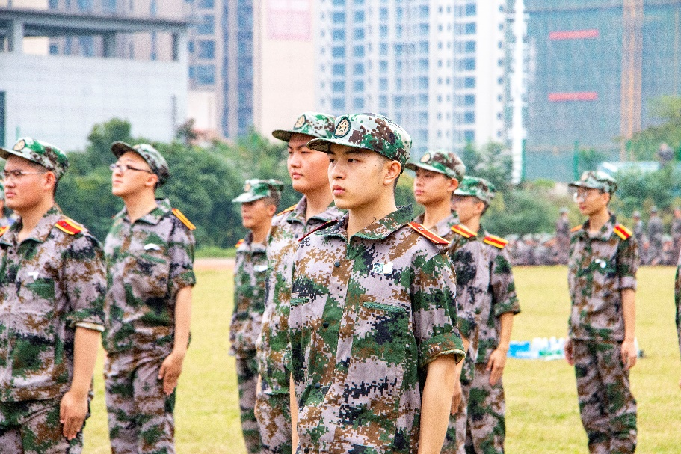
如果说大学是一本书，那军训便是书中美丽的彩页；如果军训是一台戏，那么军训便是戏中精彩的一幕；如果说大是一幅画，那军训生活便是画中夺目的颜色。

8

军姿进行时
朱恩俊 2020年10月2日

11

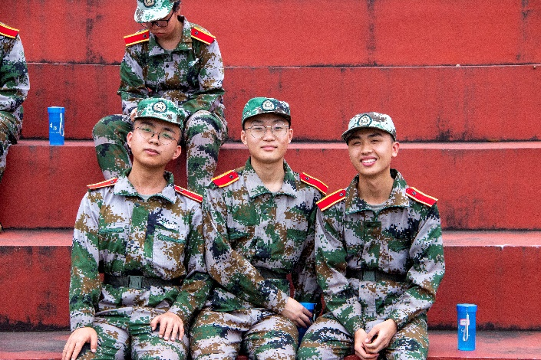
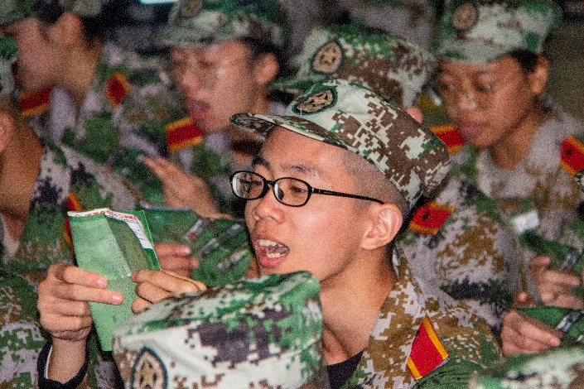
军训简报
12
最珍贵的兄弟情
齐唱军歌
阳光很毒，学子们面对阳光都在站军姿，晒在皮肤上是火辣辣，那种汗水铺满脸颊的感觉可能让我此生难忘。不到长城非好汉，屈指行程二万。身边一起流汗的兄弟也建立了深厚的友谊，毕竟大家一起努力度过这段时光。

总结：严于律己，待人以宽。
（六）汗水铺满脸颊的感觉
朱佚男 2020年10月2日

二〇一九年七月九日
那一排排的队伍犹如大树般伫立在草坪上，那一声声口令响亮的回荡在每一个莘莘学子当中。

军训是一场磨炼、考验成熟性的活动，儿时的军训仿佛是一场游戏；少年的军训是一种锻炼；大学军训截然不同，性质也得以升华。有一句话让我感触良多：一分耕耘，一分收获。

9


军训简报
主管单位：湖南科技大学信息学院
主办单位：湖南科技大学信息学院团委学生会
编辑单位：湖南科技大学信息学院团委学生会宣传部
排版设计：石馥铭 齐高翔
记者：陆秋潼
摄影：黎紫君 陆秋潼 石馥铭 童金磊

95

